表emp的数据：
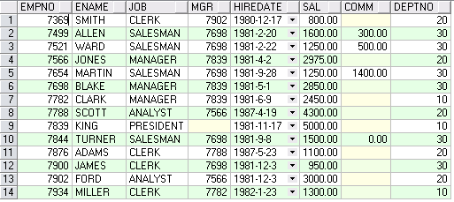

- 插入一条新员工数据，数据内容为8001，TEST，CLERK，7902，当前日期，3000，Null，10；
- 员工表中所有员工的工资上调10%；
- 员工表中20号部门的员工工资上调20%；
- 删除员工表中30号部门的所有员工；
- 删除emp表10号部门的所有员工，并进行rollback操作，查看最终emp表数据；
- 删除emp表10号部门的所有员工，并进行commit操作，查看最终emp表数据；
- 练习使用保留点savepoint和rollback to savepoint进行部分回滚操作。
答案：
insert into emp values(8001,'TEST','CLERK',7902,sysdate,3000,null,10);
update emp set sal=sal*1.1;
update emp set sal=sal*1.2 where deptno=20;
delete from emp where deptno=30;
delete from emp where deptno=10; rollback;
delete from emp where deptno=10; commit;

delete from emp where deptno=20;
savepoint p1;
delete from emp where deptno=30;
savepoint p2;
rollback to p1;

